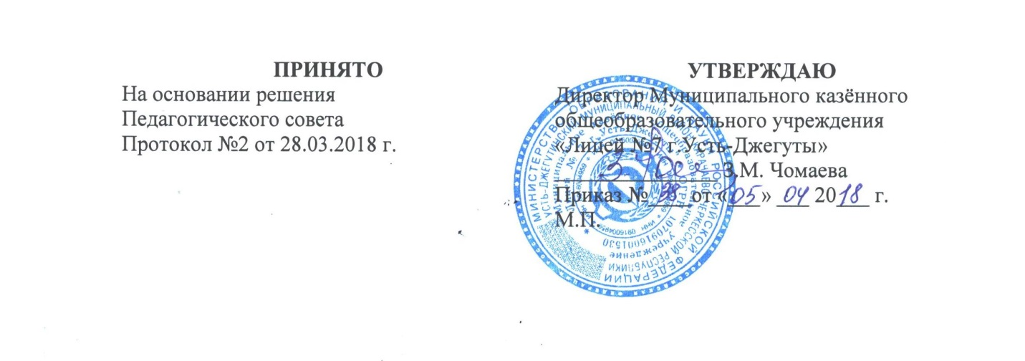
Положение
о Попечительском Совете Муниципального казенного общеобразовательного учреждения «Лицей № 7 г.Усть-Джегуты»

- Общие положения
1.1.Настоящее положение разработано в соответствии с ч.4 ст. 26 Федерального закона от 29.12.2012 № 273-ФЗ «Об образовании в Российской Федерации»
1.2. Попечительский совет Муниципального казенного общеобразовательного учреждения «Лицей № 7 г.Усть-Джегуты» (далее-Лицей) является некоммерческой общественной организацией самоуправления широкой общественности, добровольно созданная гражданами, заинтересованными во всемерной всевозможной всесторонней помощи, поддержке и содействии комплексу во всех сферах его деятельности.
1.3. Целью деятельности Попечительского Совета являются; всемерная, всесторонняя всевозможная поддержка школы, в том числе финансовая и материальная; содействие, стимулирование, информация и пропаганда её деятельности.
1.4. Попечительский совет реализует свои цели на основе самостоятельности и инициативы своих членов; их творческого, личного, финансового и материального участия во всех областях и направлениях деятельности Попечительского совета в соответствии с действующим законодательством Российской Федерации, нормами международного права и с настоящим положением.
Для оказания практической помощи в организации образовательного процесса, финансово-хозяйственной и иной деятельности комплекса, может создаваться Попечительский совет, действующий на основании положения. Попечительский совет может собираться по мере необходимости, членами Попечительского совета могут стать все желающие. К основным функциям и задачам Попечительского совета относится:
— оказание материальной, финансовой и иной помощи лицею для создания полноценных условий организации образовательного процесса;
— поддержка учащихся и педагогических работников лицея;
— участие в организации внешкольных мероприятий комплекса и др.
2. Основные направления деятельности
2.1.Попечительский совет создан в следующих целях:
– совершенствование образовательного процесса и повышение качества образования в лицее;
– участие в развитии воспитательного процесса в лицее;
– привлечение дополнительных ресурсов для обеспечения деятельности и развития комплекса;
– совершенствование материально-технической базы лицея.
2.2. Для достижения уставных целей Попечительский совет осуществляет следующие виды деятельности:
– организация летнего отдыха обучающихся лицея;
– проведение праздников, спортивных соревнований;
– поощрение лучших учащихся и педагогов;
– сбор денег на нужды образовательного учреждения;
– оказание помощи малоимущим учащимся;
– организация бесплатного питания.
3. Деятельность Попечительского совета, ее материальное обеспечение
3.1. Попечительский совет действует в интересах лицея, его обучающихся и персонала на принципах добровольности, коллегиальности, самоуправления, равноправия своих членов.
3.2. Попечительский совет функционирует на началах самофинансирования.
3.3. Финансовые средства, находящиеся в распоряжении и пользовании Попечительского совета формируются за счет:
– вступительных, регулярных и единовременных, в том числе целевых, добровольных взносов его членов;
– добровольных денежных взносов российских и иностранных граждан и юридических лиц (предприятий, организаций, их подразделений, а также других общественных организаций);
– пожертвований, дарений, завещаний денежных средств и имущества физическими и (или) юридическими лицами;
– доходов от проведения лотерей, аукционов и других платных мероприятий;
– иных поступлений, не запрещенных законодательством.
3.4. Средства расходуются по сметам, утвержденным председателем Попечительского совета.
3.5. Попечительский совет вправе безвозмездно передавать лицею имущество, финансовые средства; безвозмездно производить для лицея работы и оказывать услуги в порядке осуществления целей своего создания.
3.6. Попечительский совет отчитывается о своей работе на общем собрании работников лицея.
4. Функции Попечительского совета
4.1. В соответствии с направлениями своей деятельности, для достижения целей своего создания, Попечительский совет через своих членов:
– Привлекает добровольные взносы различных физических, юридических лиц, общественных организаций. В качестве добровольного взноса могут быть приняты, как денежные средства, так и любое имущество, выполнение работы или услуги.
– Разрабатывает и реализует конкретные мероприятия по финансированию и материальному обеспечению учебно-воспитательной, профессионально-ориентационной, информационной, экспериментальной, рекламной деятельности учебного заведения, его работников, обучающихся.
– В необходимых случаях учреждает и выплачивает из собственных средств поощрительные стипендии, гранты и премии Попечительского совета обучающимся и сотрудникам лицея для учебной и экспериментальной работы.
4.2. Для реализации целей, предусмотренных настоящим Положением, Попечительский совет: Пользуется и распоряжается переданными ему материальными и финансовыми ресурсами.
5. Членство в совете, права и обязанности его членов
5.1. Членами совета могут быть граждане (в том числе иностранных государств), а также юридические лица – предприятия, организации, учреждения, общественные и благотворительные организации, трудовые коллективы предприятий и организаций, принимающие и выполняющие нормы настоящего Положения.
5.2 Свое членство коллективные члены реализуют через своих полномочных представителей. Индивидуальные члены участвуют в деятельности Совета лично.
5.3. Член Попечительского совета вправе по своему желанию беспрепятственно выйти из него. Если деятельность члена Попечительского совета противоречит настоящему Положению, то он может быть исключен из совета его решением. Затраты и расходы, понесенные выбывшим или исключенным, в связи с его членством, ему не возмещаются.
5.4. Все члены Попечительского совета обладают равными правами. Права коллективного члена равны правам индивидуального.Член совета вправе:
– избирать и быть избранным председателем Попечительского совета;
– вносить предложения по мероприятиям уставной деятельности Совета; требовать их обсуждения на заседаниях Попечительского совета;
– добровольно оказывать комплексу индивидуальное, в том числе инициативное, содействие и помощь, – материальную, финансовую или личным трудом;
– участвовать в разработке и реализации предложений по развитию и совершенствованию учебно-воспитательного процесса в Школе; учебно-материальной базы лицея;
– беспрепятственно знакомиться с информацией о деятельности Попечительского совета.
5.5. Члены совета обязаны:
– Признавать и выполнять настоящее Положение.
– Принимать посильное участие в деятельности Совета, предусмотренной настоящим Положением.
5.6. Попечительский совет, его члены не вправе непосредственно вмешиваться в служебную деятельность персонала лицея.
6. Управление советом
Управление Советом, всей его деятельностью на принципах демократии, коллегиальности, самостоятельности осуществляется председателем.
6.1. Общее собрание созывается по мере необходимости по инициативе председателя Попечительского совета, либо по требованию одной трети членов Совета.
6.2. Общее собрание правомочно принимать решения, если в нем участвует более половины членов Совета. Решения принимаются простым большинством присутствующих членов совета.
6.3. Общее собрание избирает председателя Попечительского совета и определяет срок его полномочий, а также может досрочно его полномочия прекратить.
6.4. К исключительной компетенции Общего собрания относятся:
– принятие Положения о совете и внесение в него необходимых изменений и дополнений;
– принятие решения о реорганизации или прекращении деятельности Совета;
– определение приоритетов деятельности Совета;
– определение принципов формирования и использования финансовых средств и другого имущества, находящихся в распоряжении Совета.
6.6. Председатель Совета избирается сроком на один год и подотчетно Общему Собранию Совета. Правление принимает решения простым большинством голосов. При равенстве числа голосов голос председателя Правления является решающим.
6.7. К компетенции Правления относятся:
– разработка, принятие и организация реализации перспективных и текущих планов деятельности Совета в соответствии с настоящим Положением;
– подготовка ежегодного отчета о деятельности Совета;
– утверждение смет поступления и расходования средств Совета и отчетов об их исполнении в соответствии с решениями общего собрания;
– решение иных вопросов, кроме относящихся к исключительной компетенции Общего Собрания.
6.8. Правление Совета возглавляет председатель Правления Совета, избираемый на три года, который организует и руководит деятельностью Правления, а также контролирует деятельность Исполнительного директора.
6.9. Текущее руководство и оперативное управление деятельностью Совета осуществляет исполнительный орган в лице исполнительного директора Совета. Исполнительный директор избирается на три года Общим Собранием и подотчетен ему. Исполнительный директор вправе участвовать в заседаниях Правления Совета с правом решающего голоса.
Исполнительный директор в соответствии со своей компетенцией:
– представляет совет без доверенности во всех взаимоотношениях с государственными, общественными и другими организациями и физическими лицами по всем вопросам, касающимся Совета и его интересов;
– распоряжается средствами Совета, подписывает документы Совета;
– выдает доверенности;
– организует учет и отчетность Совета;
– решает иные вопросы, не относящиеся к компетенции общего Собрания и Правления Совета.
6.10. Ревизионная комиссия Совета осуществляет внутренний контроль за всей деятельностью Совета и его структур, в том числе за поступлением и правильностью расходования средств, выполнением настоящего положения, решений общего собрания и Правления Совета. Ревизионная комиссия избирается Общим собранием на три года. Члены Ревизионной комиссии не могут входить в состав Правления Совета. Возглавляет Ревизионную комиссию председатель, избираемый ее членами на срок полномочия комиссии. Ревизионная комиссия по итогам своих проверок представляет отчеты Правлению совета и годовое заключение Общему Собранию.
7. Порядок преобразования и ликвидации Совета
7.1. Совет по решению Общего Собрания может быть преобразован в иную общественную или некоммерческую организацию. При преобразовании Совета настоящее Положение утрачивает силу. Права и обязательства Совета переходят к преобразованной организации в соответствии с передаточным актом.
7.2. Ликвидация Совета может быть осуществлена:
– по решению Общего собрания Совета;
– по решению суда.
При ликвидации Совета Общее собрание создает ликвидационную комиссию, которая производит ликвидацию в порядке, установленном законом. При этом находившиеся в пользовании и распоряжении Совета денежные средства и имущество, оставшиеся после расчетов с кредиторами, направляются на финансовую и материальную поддержку уставной деятельности лицея.

